专业培训记录
■QMS □50430□EMS □OHSMS □EnMS □FSMS □HACCP

受审核方名称 |  | 山东天赞电气科技有限公司 |  |  | 专业小类/  项目代码 |  |  | 17.12.05, 19.11.03,29.12.00
教师姓名 |  | 姜海军 | 专业 | 17.12.05, 19.11.03,29.12.00 |  | 培训地点 |  |  | 办公室
受培训人员 | 姓名 | 杨春光
生产工艺/  服务过程 |  | 电力器材：采购→检验→备料→加工→组装→检验→包装→入库。  销售流程：业务洽谈→合同签订→采购/生产→检验→入库→交付。
生产过程/服务过程  的风险及控制措施  特殊过程的控制/ |  | 关键过程有：焊接、组装、销售过程，  按照管理规定、作业指导书要求，定期确认
重要环境及控制措施
不可接受风险的危险源及控制措施
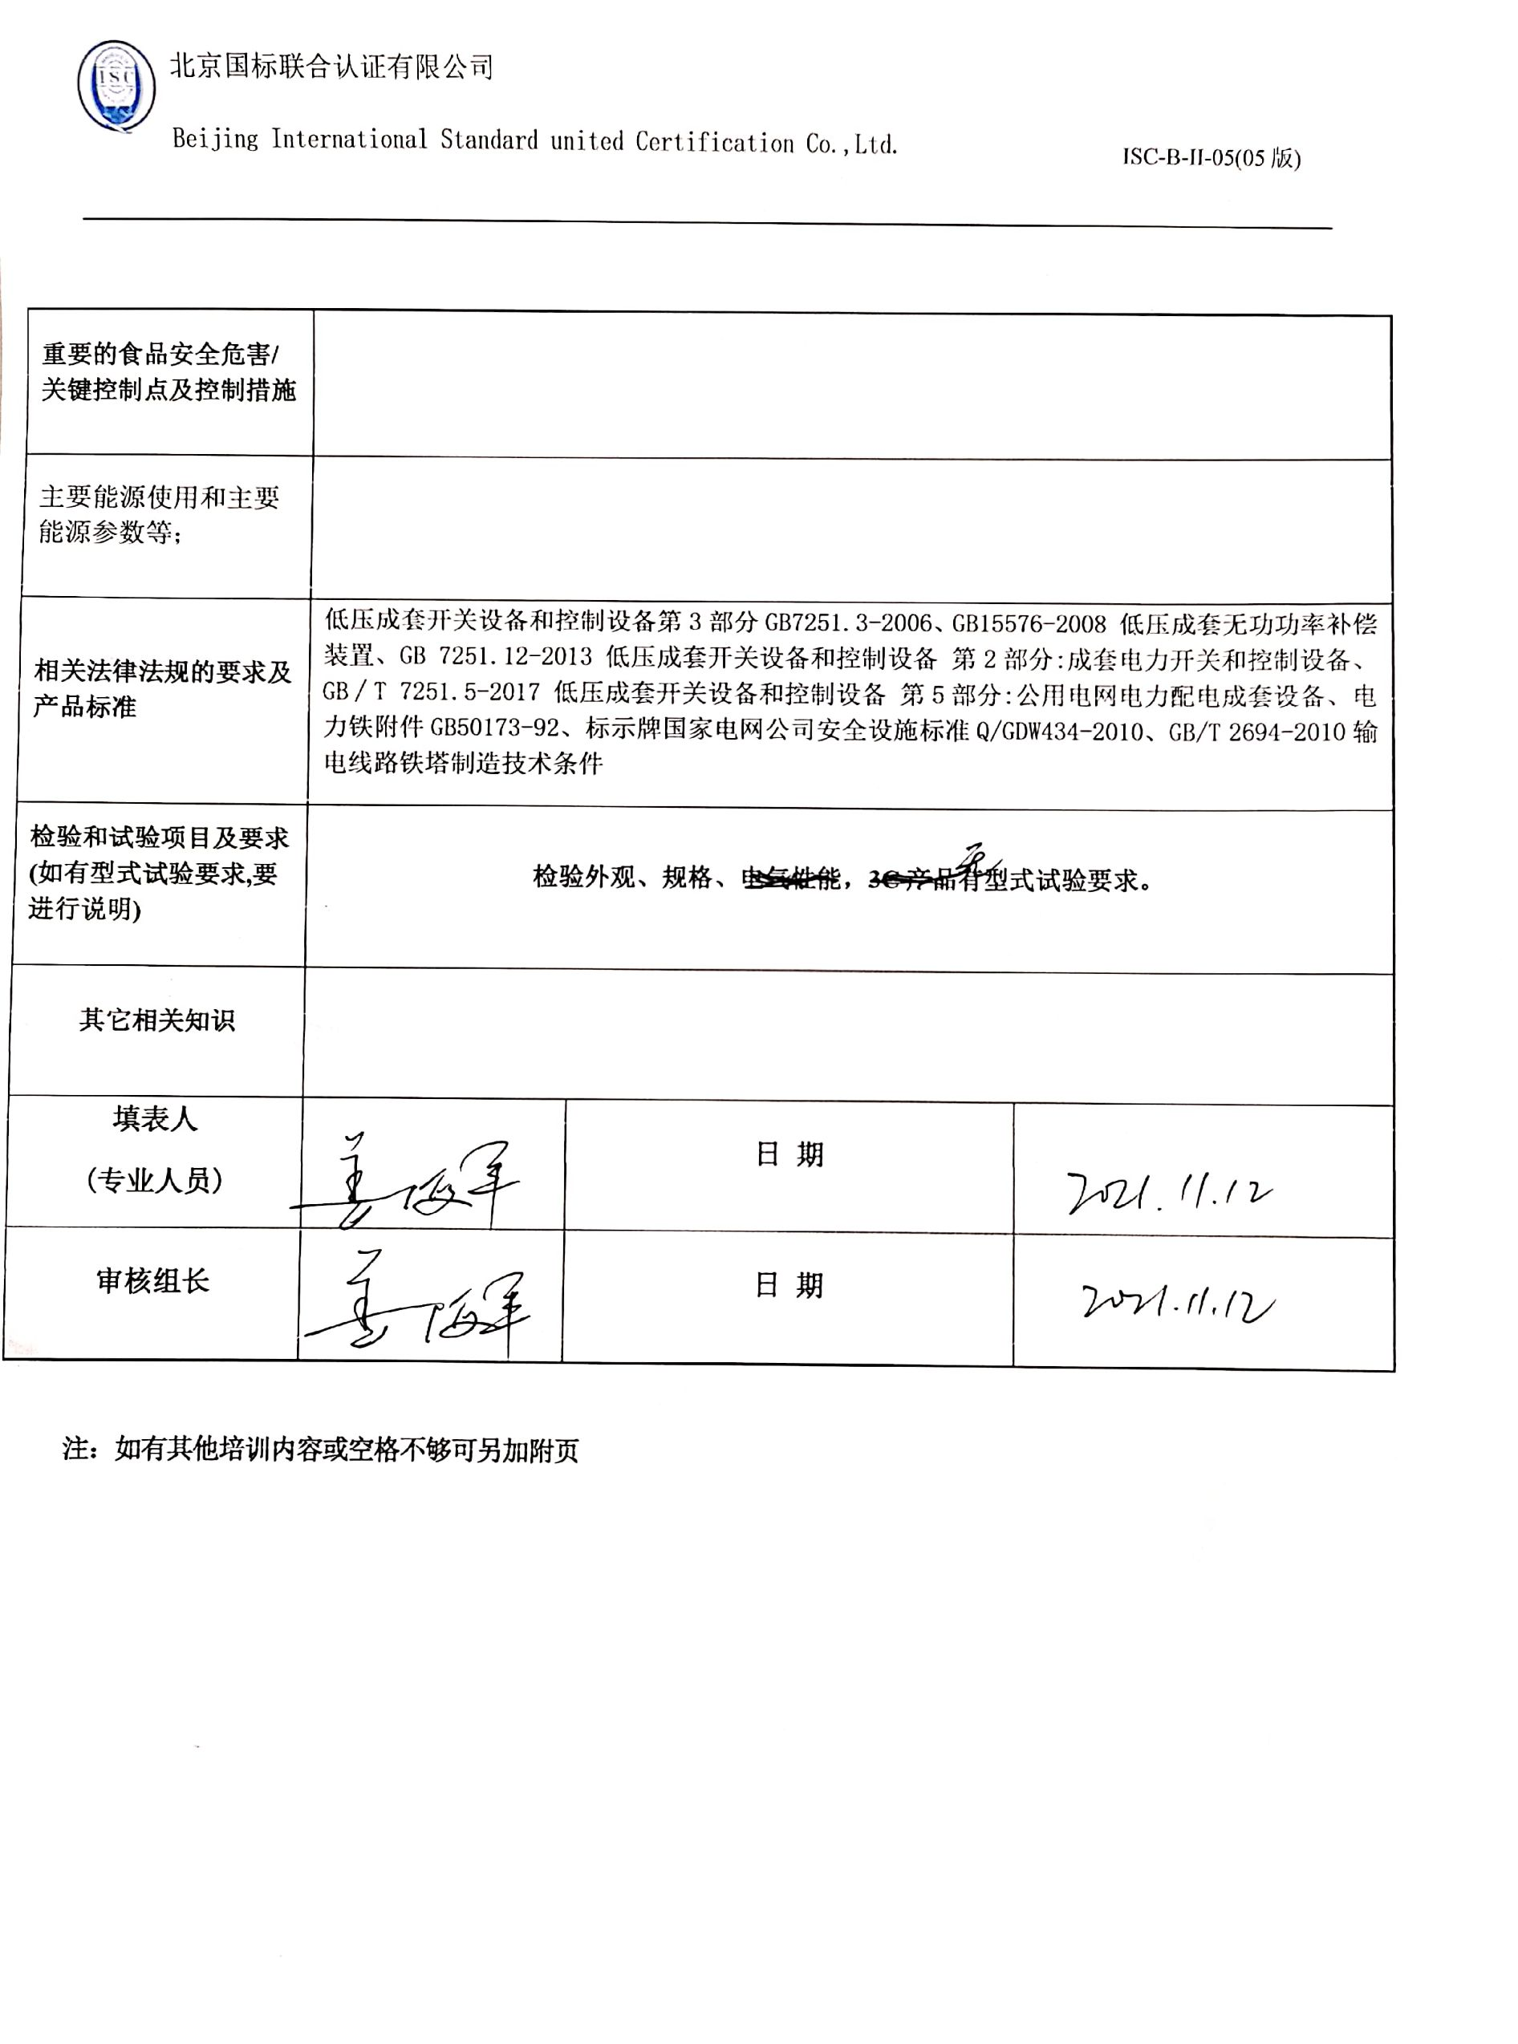
重要的食品安全危害/关键控制点及控制措施
主要能源使用和主要能源参数等；
相关法律法规的要求及产品标准 |  | 低压成套开关设备和控制设备第3部分GB7251.3-2006、GB15576-2008 低压成套无功功率补偿装置、GB 7251.12-2013 低压成套开关设备和控制设备 第2部分:成套电力开关和控制设备、GB∕T 7251.5-2017 低压成套开关设备和控制设备 第5部分:公用电网电力配电成套设备、电力铁附件GB50173-92、标示牌国家电网公司安全设施标准Q/GDW434-2010、GB/T 2694-2010输电线路铁塔制造技术条件
检验和试验项目及要求(如有型式试验要求,要进行说明) |  | 检验外观、规格、电气性能，3C产品有型式试验要求。
其它相关知识
填表人  (专业人员) |  |  | 日 期
审核组长 |  |  | 日 期

注：如有其他培训内容或空格不够可另加附页

